零星项目维修
合同编号：20240422

双方经过平等协商，在真实、充分地表达各自意愿的基础上，根据《中华人民共和国合同法》的规定，对甲方关于苏州市相粮粮食储备有限公司(成品大米用托盘采购)达成如下协议，并由双方共同遵守：
- 合同标的（下称：货物）及合同总价
合同总价格：壹万壹仟贰佰元整（11200.00元整）
约定项目：
1、规格分三个规格： 规格1、1.0米*1.14米
规格 2、1.1米*1.1米
规格 3、1.0米*1.2米
- 单价为32元/每个，总数为350个，总价为11200元。含税及送货至相粮库内。
- 乙方提供的托盘需满足单个托盘满足1.95吨粮食堆放及运输。且需满足静载4吨的要求。如不能满足上述性能要求的，甲方将合部通货处理。所产生的损失及费用都由乙方无条件承担。
注：合同总价已包含货物的价款、包装、运输。

第二条 质量保证和技术标准
1、乙方提供的货物必须符合中华人民共和国国家安全环保标准、国家有关产品质量认证标准，以及甲方招标文件和乙方投标文件中规定的质量要求和技术指标为约定标准；甲乙双方如遇对质量要求和技术指标的约定标准有相互抵触或异议的事项，由甲方在招标与投标文件中按质量要求和技术指标比较优胜的原则确定该项的约定标准。
2、乙方提供的货物（含零配件、随机工具等）必须是全新的、表面和内部均无瑕疵的原厂正品。
3、包装和运输：
（1）乙方应采取防潮、防雨、防冻、防锈等相应措施对货物进行包装，确保货物在正常作业和装卸条件下安全无损地到达合同指定地点。
（2）包装箱及每一附件应由乙方注明货物名称、型号、件数、附件名，包装箱内应附有产品说明书和使用说明书。

第三条 保修和售后服务
乙方根据下表向甲方提供货物的免费保修和保养服务：
产品保修壹年。
第四条 价款和支付方式
付款方式：货到付总金额的100%货物款。
第五条 交货时间、地点和方式
1、交货时间：乙方应在收到预付款之日起的 15 个工作日内，免费将货物及其配件、随机工具送达甲方指定地点。
2、交货时，乙方应将货物的用户手册、保修手册等单证交付给甲方，并提供出厂合格证。
3、交货地点：苏州市相粮粮食储备有限公司
4、交货方式：乙方送货至苏州市相粮粮食储备有限公司内，点数。
第七条 保密
1、在本合同履行期间及履行完毕后的任何时候，任何一方均应对因履行本合同从对方获取或知悉的保密信息承担保密责任，未经对方书面同意不得向第三方透露，否则应赔偿由此给对方造成的全部损失。
2、保密信息指任何一方所有或持有的不为外界所公知的、经透露方采取了保密措施的各类信息，包括但不限于知识产权信息、技术资料、技术诀窍、业务经营信息、内部管理方法、内部规章制度以及其他与企业经营相关的信息，无论该信息采用的是书面的、口头的、图表或电子的还是任何其他的形式，无论上述信息是否享有知识产权。
3、乙方应根据甲方的要求签署相应的保密协议，保密协议与本条款存在不一致的，以保密协议为准。

第八条 违约责任
1 、甲乙双方任何一方不履行合同义务或者履行合同义务不符合合同约定的，均视为违约。违约方应当承担继续履行、采取补救措施或者赔偿损失等违约责任。
2、因甲乙双方任何一方的原因致使另一方遭受第三方追诉的，违约方应赔偿由此给另一方造成的损失。
3、乙方交付货物的品质、性能、技术标准、质量要求不符合合同约定的，甲方有权向乙方提出更换货物及索赔，乙方应在甲方提出之日起 7 天内免费更换货物，由此造成的时间延误视作乙方未按时交货，按本条前述第3款处理。
如经两次更换，货物质量仍不符合本合同约定的，甲方有权终止合同，乙方应向甲方返还已付款项，并按合同总价的 5 ％计算，向甲方支付违约金。
4、乙方保证本合同项下货物的权利无瑕疵，包括货物所有权及知识产权等权利无瑕疵。如任何第三方经法院（或仲裁机构）裁决有权对上述货物主张权利或国家机关依法对货物进行没收查处的，乙方除应向甲方返还已收款项外，还应按合同总价的 5 ％向甲方支付的违约金并赔偿因此给甲方造成的一切损失。
5、乙方偿付的违约金不足以弥补甲方损失的，还应按甲方损失尚未弥补的部分，支付赔偿金给甲方。
第九条 不可抗力
任何一方由于不可抗力的原因不能履行合同时，应在不可抗力发生后 7 天内向对方通报不能履行或不能完全履行的理由，在取得不可抗力发生地市级以上政府相关部门证明以后，允许延期履行、部分履行或者不履行合同，并根据情况可部分或全部免于承担违约责任。
第十条 合同的变更、中止、终止
甲乙双方均不得擅自变更、中止或者终止本合同。
如继续履行本合同将损害国家利益和社会公共利益的，双方应变更、中止或者终止合同。双方不能就此协商一致的，按本合同第十一条处理。
第十一条 其它
（一）本合同适用法律为中华人民共和国法律、法规。在本合同履行过程中发生争议的，由双方协商解决；协商不成时，提请中国国际贸易仲裁委员会仲裁解决。
（二）有关本合同条款的修改、补充和变更，均应以书面形式进行，经双方签字、盖章后生效。
（三）与履行本合同有关的下列文件，为本合同的组成部分，彼此相互解释，相互补充。为便于解释，组成合同的多个文件的优先支配地位的次序如下：
1、合同书
2、合同补充条款
3、双方有关供货问题的协商、会议纪要等书面协议或文件视为本合同组成部分。
（五）本合同自双方签字盖章后生效。本合同一式2份，甲方执1份、乙方执1份（复印传真有效）。
甲方名称: 乙方名称：
甲方法定代表人或授权签字人（签字）： 乙方法定代表人或授权签字人（签字）： 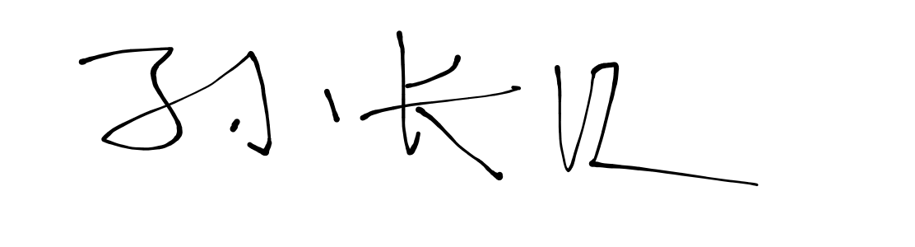
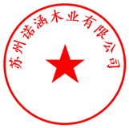
甲方（公章）： 乙方（公章）：

日期： 年 月 日 日期： 2024 年 04 月 23 日

